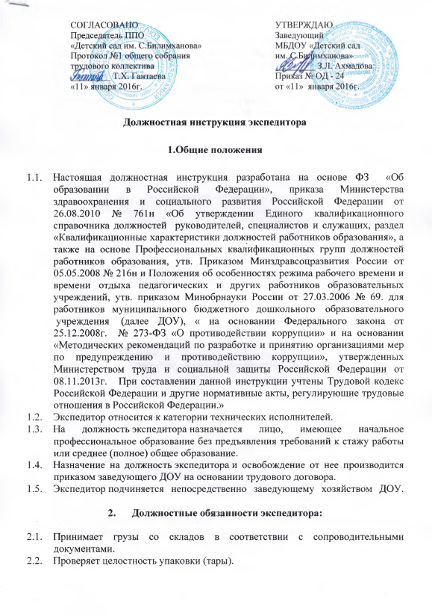

|  |  |
| --- | --- |
| СОГЛАСОВАНА | УТВЕРЖДАЮ |
| Председатель ППО  «Детский сад  им. С. Билимханова»  Протокол № 1 общего собрания  трудового коллектива  от «___» __________ 20___ г.  _____________Т.Х. Гантаева | Заведующий  МБДОУ «Детский сад  им. С. Билимханова»  от «___» __________ 20__ г.  _____________З.Л. Ахмадова |

**ДОЛЖНОСТНАЯ ИНСТРУКЦИЯ №**

**ДЕЛОПРОИЗВОДИТЕЛЯ ДЕТСКОГО САДА**

**1.ОБЩИЕ ПОЛОЖЕНИЯ**

1.1.Настоящая должностная инструкция разработана на основе ФЗ «Об образовании в Российской Федерации», приказа Министерства здравоохранения и социального развития Российской Федерации от 26.08.2010 № 761 «Об утверждении Единого квалификационного справочника должностей руководителей, специалистов и служащих, раздел «Квалификационные характеристики должностей работников образования», а также на основе Профессиональных квалификационных групп должностей работников образования, утв. Приказом Минздравсоцразвития России от 05.05.2008 № 216н и Положения об особенностях режима рабочего времени и времени отдыха педагогических и других работников образовательных учреждений, утв. приказом Минобрнауки России от 27.03.2006 № 69.

1.2.Основной задачей делопроизводителя является образцовое ведение номенклатуры дел детского сада.

1.3.Делопроизводитель назначается и освобождается от должности приказом заведующего по детскому саду в установленном порядке.

1.4.Делопроизводитель в своей работе руководствуется распоряжениями и указаниями заведующего детским садом, правилами внутреннего трудового распорядка и настоящей должностной инструкцией.

1.5.Подчиняется непосредственно заведующему детским садом.

**2.КВАЛИФИКАЦИОННЫЕ ТРЕБОВАНИЯ**

2.1.На должность делопроизводителя назначаются лица, достигшие совершеннолетия, имеющие стаж работы не менее 1-го года, общее среднее образование, курсы по делопроизводству.

**3.ОБЯЗАННОСТИ**

3.1.Под руководством более квалифицированного специалиста выполняет работу по обработке информации, проведению необходимых технических расчетов, разработке несложных проектов и простых схем, обеспечивая их соответствие техническим заданиям, действующим стандартам и нормативным документам.

3.2.Выполняет техническую работу по оформлению рукописей, плановой и отчетной документации, осуществляет графическое оформление материалов.

3.3.Вносит необходимые изменения и исправления в техническую документацию в соответствии с решениями, принятыми при рассмотрении и обслуживании выполняемой работы.

3.4.Сверяет и исправляет материалы после копирования и размножения.

3.5.Принимает и регистрирует корреспонденцию, передает руководителю детского сада.

3.6.В соответствии с резолюциями руководителя передает документы на исполнение.

3.7.Ведет картотеку учета прохождения документов, осуществляет контроль за их исполнением, выдает необходимые справки по зарегистрированным документам.

3.8.Отправляет исполненную корреспонденцию адресатам.

3.9.Ведет учет получаемой и отправляемой корреспонденции, систематизирует и хранит документы текущего архива.

3.10.Подготавливает и сдает в архив документальные материалы, законченные делопроизводством и регистрационную картотеку.

3.11.Обеспечивает сохранность проходящей служебной документации.

3.12.Соблюдает правила внутреннего трудового распорядка, личной гигиены, инструкцию по охране жизни и здоровья детей, правила по ПБ и ТБ, своевременно проходит медицинские осмотры, лабораторные обследования.

3.13.Участвует в организационно-общественных мероприятиях коллектива.

**4.ПРАВА**

4.1.Не выполнять работы, непредусмотренные настоящей должностной инструкцией.

**5.ОТВЕТСТВЕННОСТЬ**

5.1.За невыполнение обязанностей, предусмотренных настоящей должностной инструкцией.

С инструкцией ознакомлен:

_______________________ «___» __________20___г.